Licence économie appliquée

Informatique appliquée à la finance

Université Paris Dauphine

Frédéric Peltrault

**Contrôle en salle informatique**

**Vendredi 14 novembre – Groupe 4**

**Durée 30 minutes**

**Aucun document autorisé**

Enregistrement de votre travail :

Tout d’abord, enregistrez régulièrement votre fichier **sur votre répertoire** selon le modèle suivant : TSI3_Gr4_VotreNom_VotrePrénom_VotreCode

A la fin de l’épreuve, enregistrez puis fermez votre fichier. **Copier-coller votre travail dans mon répertoire « EXAM »**. Une fois cette étape achevée, vous ne pourrez plus ouvrir votre fichier.

Vous devez calculer les statistiques sur les rendements d’une série d’indices au cours de la période janvier 1988 – novembre 2007. Les rendements sont données sur la feuille **« rendements ».**

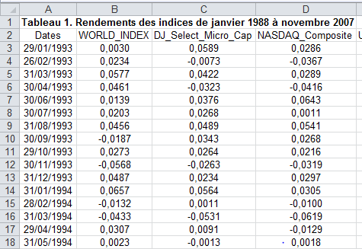

Les statistiques sont reportées sur la feuille **« statistiques »**. Au départ, la feuille contient le tableau 2 ci-dessous :

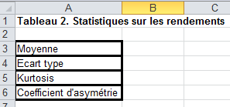

Une fois les statistiques reportées et le tableau mis en forme, on obtient le résultat ci-dessous.

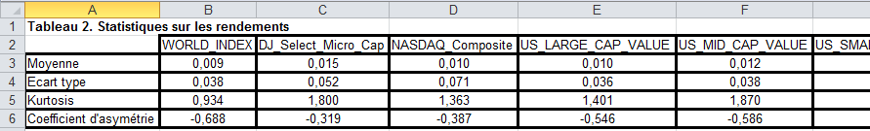

**Travail à faire :**

1. Ecrire le code de la fonction **fnStatRend**.

Cette fonction n’a qu’une seule variable, la plage de cellules **rgR**, qui contient le rendement d’un indice au cours de la période. La fonction renvoie un vecteur colonne, **mat**, dont les éléments donnent la **moyenne**, l’**écart type**, le **coefficient d’asymétrie** et le **kurtosis** de **rgR**.

1. Complétez le code de la procédure **ProcStatRend**.

Cette procédure reporte sur la feuille **« Statistiques »**

- le nom de l'indices ; _

- les statistiques de chaque indice en utilisant la fonction **fnRendStat**.

Elle met également en forme les cellules du tableau 2.

- les bordures ;

- la largeur des colonnes qui s’ajuste au contenu des cellules;

- le format des nombres ;

- la position du contenu de la cellule (centrée horizontalement).